ĐƠN VỊ THÔNG TIN THUỐC BV PHCN - THÁNG 09/2025

HOẠT HUYẾT THÔNG MẠCH
TRUNG ƯƠNG 1
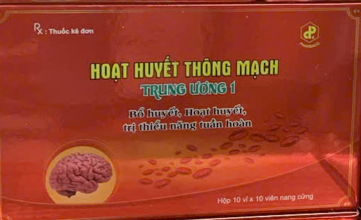
THÀNH PHẦN: Mỗi viên nang cứng chứa 376 mg cao khô hỗn hợp dược liệu được chiết từ các dược liệu khô sau:
- Sinh địa……………………………400 mg
- Xuyên khung………………………400 mg
- Đương quy…………………………500 mg
- Ích mẫu…………………………….200 mg
- Ngưu tất……………………………300 mg
- Đan sâm……………………………200 mg
Thành phần tá dược: Tinh bột ngô, aerosil, magnesi stearat, talc, ethanol 96% vừa đủ 1 viên.
TÁC DỤNG: Bổ huyết, hoạt huyết.

CHỈ ĐỊNH: Các trường hợp huyết hư, ứ trệ như:

- Thiểu năng tuần hoàn não gây các triệu chứng: Mệt mỏi, đau đầu, chóng mặt, mất thăng bằng, hoa mắt, mất ngủ, suy giảm trí nhớ, suy nhược thần kinh.

- Thiểu năng tuần hoàn ngoại vi gây các triệu chứng: Chân tay tê bì, nhức mỏi chân tay, đau vai gáy.
LIỀU LƯỢNG VÀ CÁCH DÙNG:
Liều dùng:
- Người lớn và trẻ em từ 16 tuổi trở lên: Mỗi lần 3-4 viên, 3 lần mỗi ngày.
- Trẻ em từ 12 tuổi – 15 tuổi: Mỗi lần 2 viên, 3 lần mỗi ngày.
Hoặc theo hướng dẫn của bác sĩ.
Cách dùng: Thuốc dùng qua đường uống. Sau bữa ăn.
CHỐNG CHỈ ĐỊNH:
- Người mẫn cảm với bất cứ thành phần nào của thuốc.
- Phụ nữ có thai.
- Người đang chảy máu
TƯƠNG TÁC THUỐC:
- Chưa có báo cáo.
THẬN TRỌNG KHI DÙNG THUỐC:
- Người đang có rối loạn đông máu, đang xuất huyết.
- Nên ngưng sử dụng thuốc 2 tuần trước khi tiến hành phẫu thuật.
- Để đem lại hiệu quả tốt trong điều trị, khi sử dụng thuốc cần hạn chế ăn nhiều chất béo.

TÁC DỤNG KHÔNG MONG MUỐN:

- Không có báo cáo.
SỬ DỤNG CHO PHỤ NỮ CÓ THAI VÀ CHO CON BÚ :
- Phụ nữ có thai: Không dùng thuốc cho phụ nữ trong thời kỳ mang thai
- Phụ nữ cho con bú: Phụ nữ đang cho con bú dùng thuốc thận trọng, nên hỏi ý kiến bác sĩ trước khi dùng.
Đơn giá: 1.494 đồng/viên
DS. Nguyễn Thị Hường

